中国（北京）国际服务贸易交易会
客商注册及贸易匹配系统
专业观众使用手册

注册系统介绍
针对不同身份的人员我们做出了不同的注册窗口，登陆京交会官网（http://www.ciftis.org），并点击首页右侧注册窗口直接进入，专业观众注册的具体流程如下：

专业观众注册
1）根据专业观众参加京交会的业务流程，专业观众要通过注册报名系统进行在线注册。如下图：
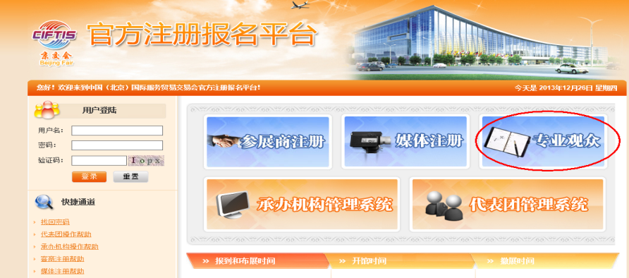
2）点击进入，如下图：
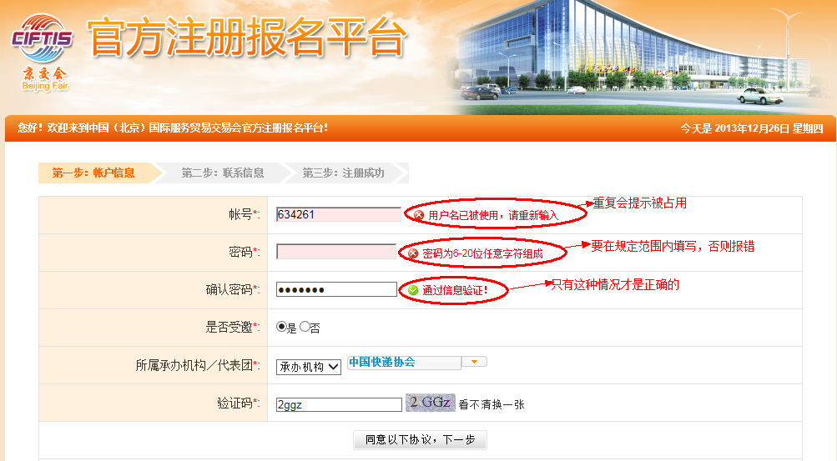
【注意】带“*”号为必填项，其中是否受邀请选择是，所属承办机构/代表团选择“承办机构” —“北京商务服务业联合会”，如下图所示。全部填完后点击同意以下协议，下一步继续进行注册。
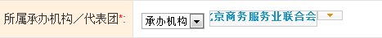
3）点击下一步，进行人员信息注册，注意照片上传要求，如下图：
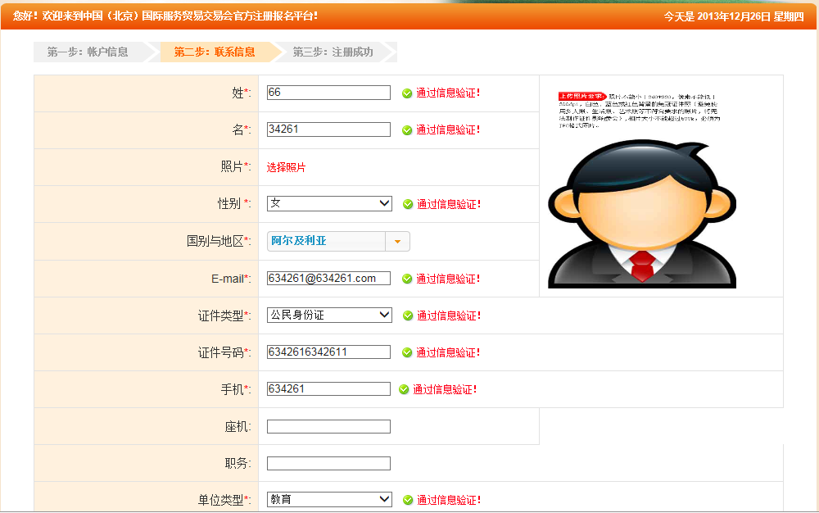
【注意】如有贸易匹配需求，请勾选，并点击查看贸易匹配系统说明，如下图所示。
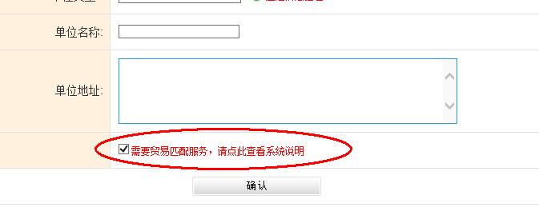
贸易匹配系统说明如下图：
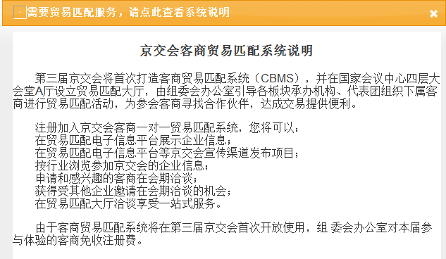
4） 填写完成后，出现注册成功字样，如下图：
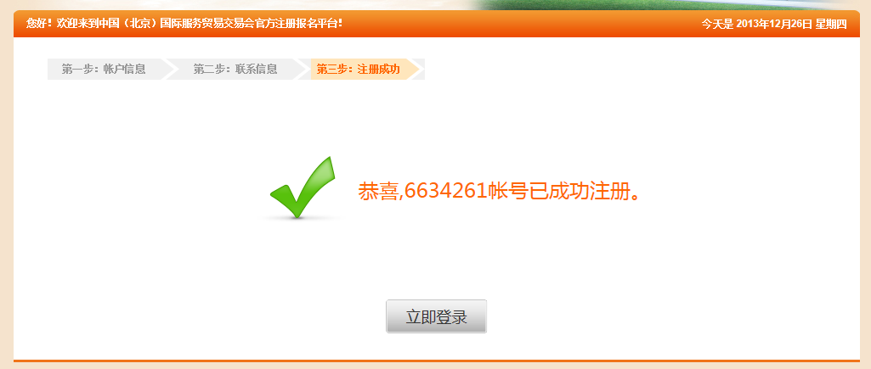
5） 可以直接点击“立即登录”进入系统，进行完善、修改个人信息。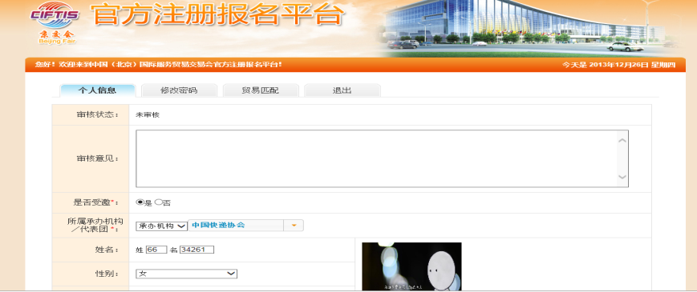

二，贸易匹配管理
专业观众账号成功登陆后，选择账户中贸易匹配模块，可对企业信息进行完善。

2.1.企业信息完善
- 完善企业贸易匹配信息，如下图：
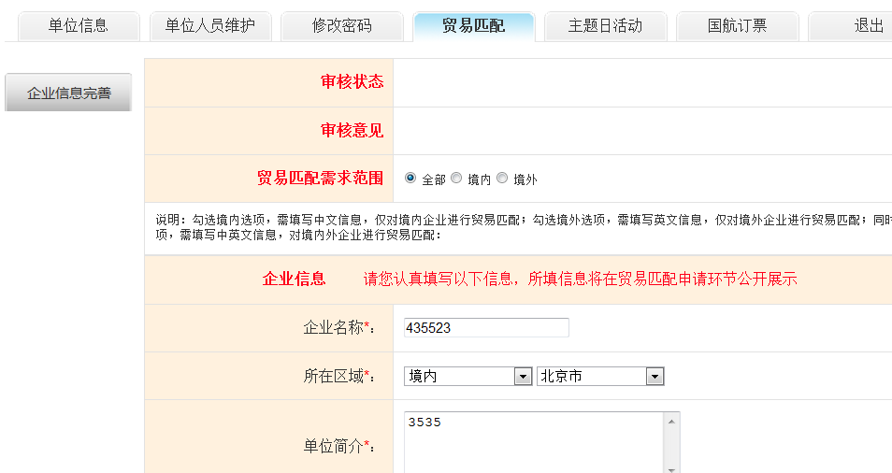
- 点击企业信息完善页面中的“选择企业”按钮，可选择与之相匹配企业，进行申请；也可根据企业自身需求自行填写内容。如下图：
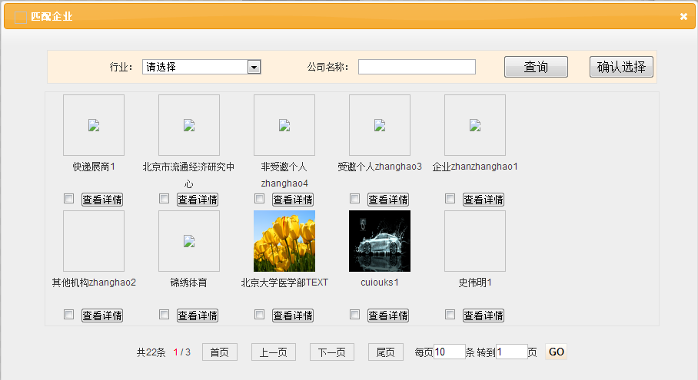
企业信息完善后，点击保存。

2.2.申请贸易匹配
- 企业信息填写完善后，等待承办机构进行审核。如承办机构对企业申请贸易匹配审核通过后（前提是参展商及专业观众注册已通过组委会审核），该企业可申请贸易匹配；如下图：
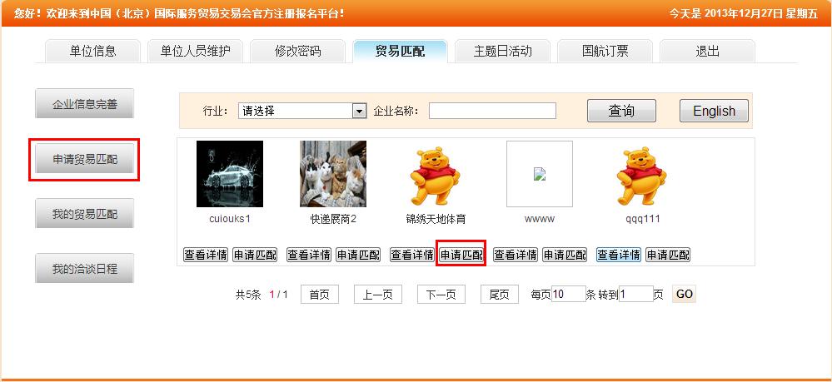
2）点击申请匹配后，填写贸易匹配洽谈信息。如下图：
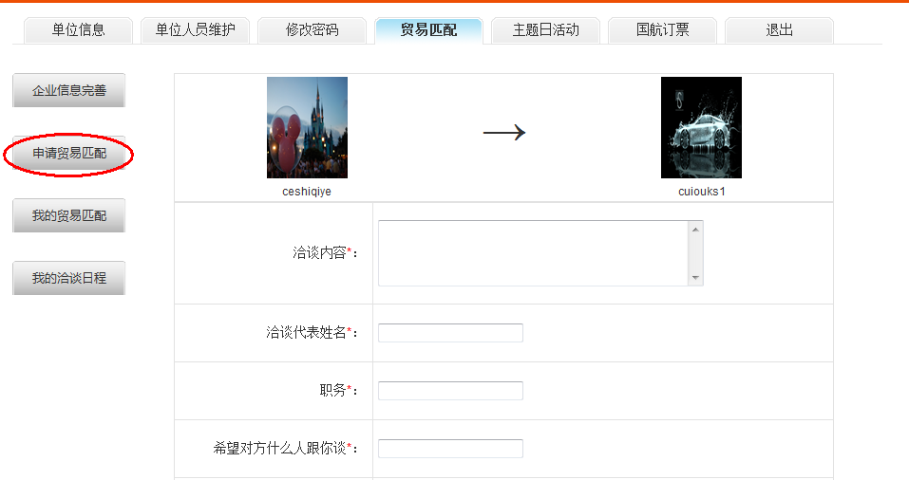

2.3.我的贸易匹配
- 提交贸易申请匹配洽谈内容后，点击我的贸易匹配可查看我发起的匹配申请和我收到的匹配申请。如下图：
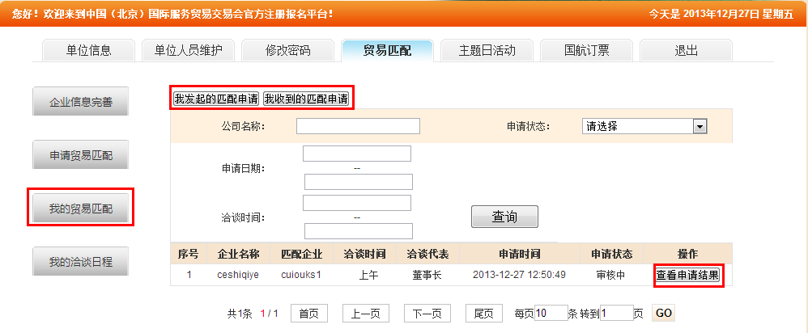
- 点击“查看申请结果”，可查看贸易匹配的申请结果。如下图：
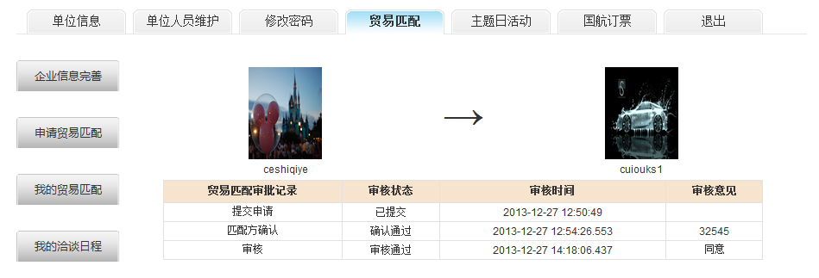

2.4.我的洽谈日程
点击“我的洽谈日程”可查看所有的申请贸易匹配成功后的洽谈日程。如下图：
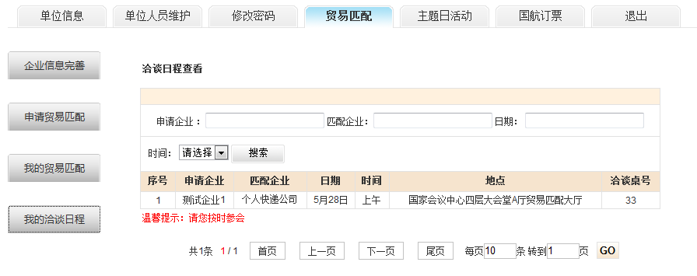

三，主题日活动申请
专业观众账号成功登陆后，可以进入选择参加京交会的各类主题日活动。
（1）登入系统后选择主题日活动，如下图所示：
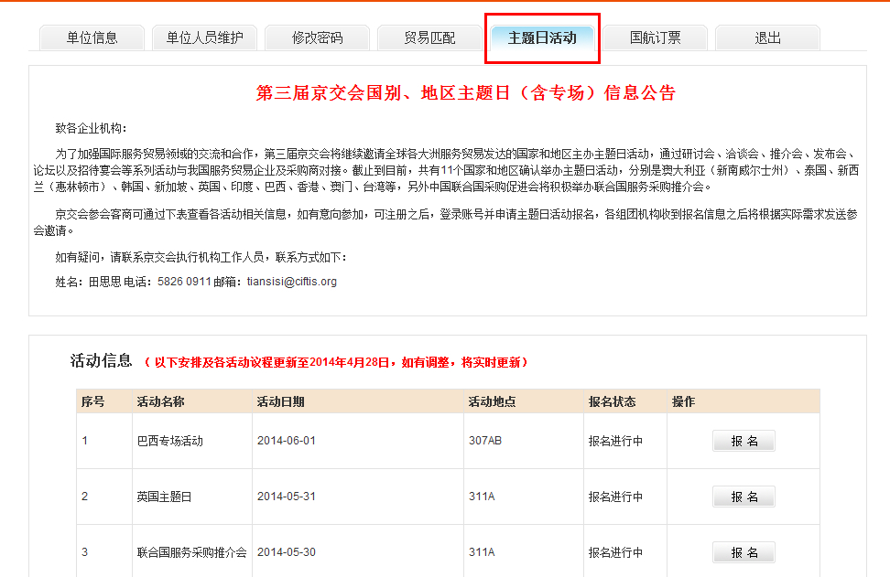

（2）进入主题日活动菜单，留意通知公告和活动信息，如下图所示：

